SECUENCIA DIDACTICA
TEMA vegetal
SUBTEMA vegetal
LOGRO que le gusten los vegetales
FASES | ACTIVIDAD | RECURSOS
INICIO | Se inicia la clase con un caluroso saludo de bienvenida, se canta una canción  https://www.youtube.com/watch?v=cM1zVP3tu6Q  se hace una oración, para despertar el ánimo de los niños, se realiza el  respectivo llamado a lista. Luego realizamos el climatógrafo preguntándoles a  los niños con ayuda del calendario preguntaremos los meses del año los días,  los días de la semana el clima de hoy si esta lluvioso nublado o haciendo sol  las estaciones si es primavera otoño verano y invierno | Grabadora Laminas
DESARROLLO | Se les hablara a los niños sobre el vegetal, ponemos en el tablero toda clase de verduras que nacen de la tierra como la cebolla, la coliflor, el tomate, la zanahoria, el chorlito, la papa, el pepino , los tallarines rojos, la yuca, la lechuga, el ajo, el guion y el apio, después se les explicara a los niños sobre las frutas, el plátano, las uvas, las fresas, la piña, la manzana, la sandía, el mango, el coco y la naranja, se les va poner en el tablero unos huevos, un queso y un pescado, los niños nos tienen que decir si son del origen vegetal si, si o no  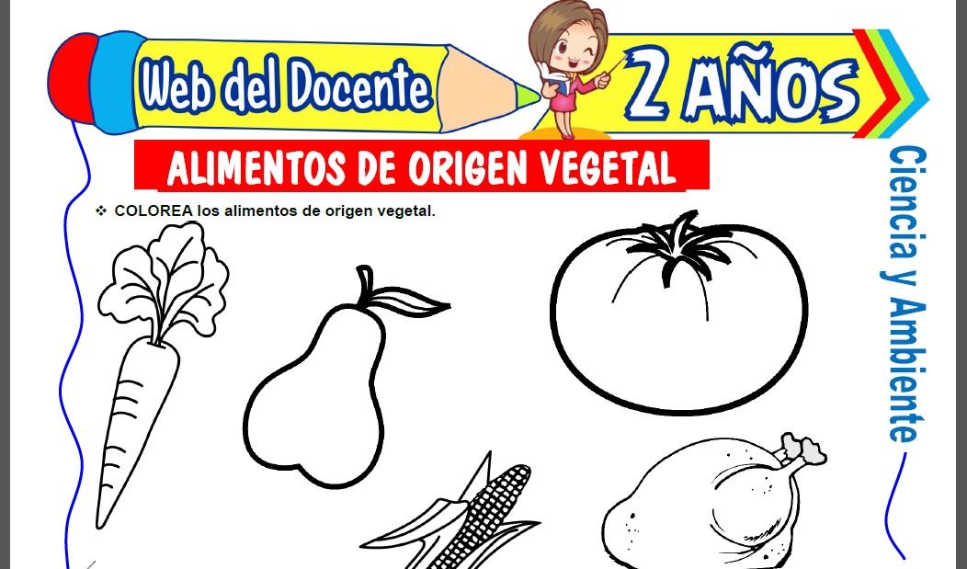 | Imágenes
CIERRE | Repasar lo. aprendido en clase cantar la canción de bienvenida como actividad para reforzar se debe hacer una guía para la casa,  hacer la despedida de los niños  https://www.youtube.com/watch?v=7NYrRFKnnzA&t=3s | Grabadora

